# 1.api

暂定

# 2.user

## 2.1 获取用户信息

/user/getUser?id=xxx GET

res:

{

name: string, // 用户名

id:number//用户id

    password: string, //密码

    photo: string, //头像

    signature: string, //签名

}

## 2.2 登录

/user/login POST

req:

{

name: string//用户名

password: string//密码

}

res:

//成功登录

{

code:0

name: string//用户名

 photo: string, //头像

}

//登录失败

{

code:-1

msg:string//用户不存在或者密码错误等

}

## 2.3 注册

/user/register POST

req:

{

name: string//用户名

password: string//密码

email: string//邮箱

captcha: string//验证码

}

res:

//注册成功

{

code:0

name: string//用户名

}

//注册失败

{

code:-1

msg: string//用户名重复、验证码错误等

}

## 2.4 修改信息

/user/updateInfo POST

req:

{

type:string //修改信息类型，password，photo等

xx:string//要修改为的信息，xx为type的内容

}

res:

//修改成功

{

code:0

}

//修改失败

{

code:-1

msg:string//错误信息

}

## 2.5 登出

/user/logout GET

res:

//成功登出

{

code:1

}

## 2.6 添加会话（主要是首页展示的信息）

/user/addConversation POST

req:

{

name: string//会话名字

photo: string//会话头像

type: string//会话类型 group或者friend

}

//添加成功

{

code:0

id: number//会话id

}

//1添加失败

{

code:-1

}

## 2.7 删除会话

/user/deleteConversation POST

req:

{

name: string//会话名字

photo: string//会话头像

id: number//会话id

type: string//会话类型 group或者friend

}

res:

//删除成功

{

code:0

}

//删除失败

{

code:-1

}

## 2.8 搜索好友

/user/searchFriend POST

res:

{

keyword:string//关键词

}

req:

[{

name : string//名字

  photo: string, //头像

  signature: string, //签名

},

{

…//可能返回多个

}]

# 3.group

## 3.1 创建群

/group/createGroup POST

req

{

groupName:string//群名

groupDesc string//群简介

groupImage: string//群头像

holderName: string//群主

}

res

//创建成功

{

code:0//成功创建

id:number //群聊id

}

//创建失败

{

code:-1//失败

msg:string//失败信息

}

## 3.2 查找我的群

/group/getMyGroup POST

req

{

name:string//用户名

}

res

{

groupId:number //群id

groupName:string//群名

groupDesc string//群简介

groupImage: string//群头像

holderName: string//群主

},

## 3.3 查找群内成员

/group/getGroupUser POST

req

{

groupId:number //群id

keyword:string//关键词

}

res

[{

userId: number//用户id

name: string//用户名

photo: string//用户头像

 signature: string, //签名

},

{…

}]

## 3.4 查找群基本信息

/group/searchGroup POST

req

{

keyword:string//关键词

}

res

[{

groupId:number //群id

groupName:string//群名

groupDesc string//群简介

groupImage: string//群头像

holderName: string//群主

},

{…

}]

## 3.5 群详细信息

/group/getGroupDetailed POST

req

[{

groupId:number //群id

}]

res

[{

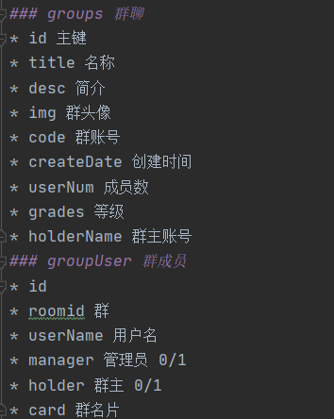

}]

# 4. 好友

## 4.1 查找我的好友

/friend/findMyfriends POST

req:

{

    userId: string

}

res:

[{

    createDate: string, // 加好友时间

    nickname: string, //昵称

    photo: string, //头像

    signature: string, //签名

    id: string, //id

    roomid: string //房间id

}]

## 4.2 验证是否已加为好友

/friend/checkMyfriends POST

req:

{

    userM: string, //我的id

    userY: string //对方id

}

res:

{

    isMyfriends: bool

}

# 5. 表情

## 5.1 获取所有表情

/expre/getExpression POST

req:

nothing

res:

{

"list":[], //emoji就是空，如果是图片的话list[0]是url

"_id":"5ec3e6850acaca07e4eeffad",

"name":"蘑菇头",

"code":13,

"info":"蘑菇头"

}

# 6. 消息

## 6.1 删除信息

/mes/removeMessage POST

req:

{

    _id': string //信息id

}

res:

nothing

## 6.2 加载更多消息

/mes/loadMoreMessages POST

req:

{

    roomId: int,

    offset: int,

    limit: int

}

res:

[{

"read":["ghj2726","J_Pai"], //读过的人用户名

"id": 0, // 消息对象 id

"name":"ghj2726", //发消息的人用户名

"mes":"hello\n", //信息

"time":"2020-05-20 20:08:07", //发信时间

"avatar":"/uploads/2020-05-20/f-1589977249541-f1589977267744.png", /发信人头像

"nickname":"hello", //发信人昵称

"style":"mess"

}]